**Twitter US Airline**

May 18, 2020

file: PAC3_2020_03_28.owl

Ontology about Twitter US Airline Sentiment created by Laia Subirats, Felipe Geva and Javier Luis Cánovas.

Ontology IRI <http://www.semanticweb.org/laia/ontologies/2020/1/Twitter>

Las métricas de ontología.: Metrics: 164 Axioms. Logical axiom count 105. Declaration axioms count 56. Class count 28. Object property count 9. Data property count 7. Individual count 11. Annotation Property count 3.  Class axioms: SubClassOf 25. EquivalentClasses 4. DisjointClasses 4. Hidden GCI Count 4. Object property axioms: SubObjectPropertyOf 4. InverseObjectProperties 1. AsymmetricObjectPropery 3. ObjectPropertyDomain 8. ObjectPropertyRange 8. Data property axioms: Functional DataProperty 2. DataPropertyDomain 7. DataPropertyRange 7. Individual axioms: ClassAssertion 11. ObjectPropertyAssertion8. DataPropertyAssertion 9. Annotation axioms: AnnotationAssertion 3.

El dominio y el alcance de la experiencia en ontología cubre tweets y análisis de sentimientos de tweets. con respecto a los tweets cubre su confianza (medio, no, muy). Emociones (ira, felicidad) y calificador (negativo, neutral y positivo). Con respecto a la información del Tweet: como la aerolínea relacionada con el tweet, la información geográfica como la ubicación; ya sea en Europa o Norteamérica, y la zona horaria del usuario. Además del recuento de retuits, el análisis de sentimientos y la información del usuario.

Los dominios y rangos de propiedades de objeto:

* Tweet has_location Tweet_location
* Tweet jas_time_zone User_time_zone
* Tweet has_user_name Name
* Tweet_location is_location_of Tweet
* Tweet_qualifier has_qualifier Qualifiers
* Tweet has_sentiment Qualifiers

Los dominios y rangos de propiedades de datos:

* Airline airline_name xsd:literal
* Tweet geo:lat xsd:float
* Tweet geo:long xsd:float
* Tweet has_airline_sentiment_confidence xsd:double
* Tweet has_creation_date xsd:dateTime
* Tweet has_id xsd:integer
* Tweet has_text xsd:string

La ontología tiene 11 individuos. Por ejemplo, el individual 570.00616901320704 es del tipo (clase) Tweet, y Virgin_america como aerolínea, San_francisco como ubicación, calificador positivo y cjmcginnis como nombre de usuario y Pacific_time como zona horaria. Por otro lado, las propiedades de datos son; "Virgin_america sí, casi cada vez que vuelo VX, este gusano auditivo no desaparecerá :)" como texto, 570300616901320704 como ID y 0,6745 como confianza.

La ontología también incluye reglas SWRL para clasificar los tweets según su confianza en 3 categorías (<0.5, = 0.5,> 0.5) (no seguro, medio seguro, muy seguro), respectivamente.

Sigue capturas de pantalla de Protégé.



Este código creará un individuo de una clase dada, los parámetros son el nombre de la clase y el nombre del individuo. la llamada se muestra en la segunda imagen.

A.b (i, ii, iii, iv)



La explicación del código: primero se crea el tweet individual con el texto traído de row.get (0), luego se crea el nombre de usuario individual. Se crea la propiedad del objeto que representa Tweet has_user_name Name. Luego, la longitud y la latitud obtenidas de row.get (11) se procesan y se separan, por lo que podemos agregar dos propiedades de fecha al tweet individual que son geo:long y geo:lat del tipo xsd:float. Luego agregamos una propiedad de fecha al tweet individual que representa Tweet has_airline_sentiment_confidence xsd:double. Luego, finalmente creamos el individuo de la aerolínea a partir de row.get (2) y agregamos la propiedad del objeto al individuo Tweet que representa Tweet has_airline Airline.

A.c.



Esta función imprime todos los tweets y además he implementado un contador simple para conocer el número total de tweets. Se itera en las instancias modelo de Tweet a las que accedemos por m.getOntClass (NSTWITTER + "Tweet"), y simplemente las imprimimos utilizando la función de impresión de utilidad en el archivo PrintUtil.

Tweets:  
 - <http://www.semanticweb.org/laia/ontologies/2020/1/Twitter#tweet_569714640764035000>  
 - <http://www.semanticweb.org/laia/ontologies/2020/1/Twitter#tweet_570126668922294000>  
 - <http://www.semanticweb.org/laia/ontologies/2020/1/Twitter#tweet_570185687569470000>  
 - <http://www.semanticweb.org/laia/ontologies/2020/1/Twitter#tweet_569851952282112000>  
 - <http://www.semanticweb.org/laia/ontologies/2020/1/Twitter#570300616901320704>  
 - <http://www.semanticweb.org/laia/ontologies/2020/1/Twitter#tweet_569958127258497000>  
 - <http://www.semanticweb.org/laia/ontologies/2020/1/Twitter#tweet_568917792172351000>  
 - <http://www.semanticweb.org/laia/ontologies/2020/1/Twitter#tweet_567781607797305000>  
 - <http://www.semanticweb.org/laia/ontologies/2020/1/Twitter#tweet_569925612069999000>  
 - <http://www.semanticweb.org/laia/ontologies/2020/1/Twitter#tweet_570050754158801000>  
 - <http://www.semanticweb.org/laia/ontologies/2020/1/Twitter#tweet_569860989400650000>  
 - <http://www.semanticweb.org/laia/ontologies/2020/1/Twitter#tweet_568145983931970000>  
 - <http://www.semanticweb.org/laia/ontologies/2020/1/Twitter#tweet_569843485911560000>  
 - <http://www.semanticweb.org/laia/ontologies/2020/1/Twitter#tweet_569917824078090000>  
 - <http://www.semanticweb.org/laia/ontologies/2020/1/Twitter#tweet_569605022197154000>  
 - <http://www.semanticweb.org/laia/ontologies/2020/1/Twitter#tweet_568144357230027000>  
 - <http://www.semanticweb.org/laia/ontologies/2020/1/Twitter#tweet_569618868441723000>  
 - <http://www.semanticweb.org/laia/ontologies/2020/1/Twitter#570264145116819457>  
 - <http://www.semanticweb.org/laia/ontologies/2020/1/Twitter#tweet_569916606064828000>  
 - <http://www.semanticweb.org/laia/ontologies/2020/1/Twitter#tweet_569666477265019000>  
 - <http://www.semanticweb.org/laia/ontologies/2020/1/Twitter#tweet_570088980278059000>  
 - <http://www.semanticweb.org/laia/ontologies/2020/1/Twitter#tweet_569832053241451000>  
 - <http://www.semanticweb.org/laia/ontologies/2020/1/Twitter#tweet_570267915154539000>  
 - <http://www.semanticweb.org/laia/ontologies/2020/1/Twitter#tweet_569936640669581000>  
 - <http://www.semanticweb.org/laia/ontologies/2020/1/Twitter#tweet_567814633047728000>  
 - <http://www.semanticweb.org/laia/ontologies/2020/1/Twitter#tweet_569710853160710000>  
 - <http://www.semanticweb.org/laia/ontologies/2020/1/Twitter#tweet_569618317440209000>  
 - <http://www.semanticweb.org/laia/ontologies/2020/1/Twitter#tweet_569615290956259000>  
 - <http://www.semanticweb.org/laia/ontologies/2020/1/Twitter#tweet_568837615220167000>  
 - <http://www.semanticweb.org/laia/ontologies/2020/1/Twitter#tweet_569917319381713000>  
 - <http://www.semanticweb.org/laia/ontologies/2020/1/Twitter#tweet_569967925416886000>  
 - <http://www.semanticweb.org/laia/ontologies/2020/1/Twitter#tweet_570151698489954000>  
 - <http://www.semanticweb.org/laia/ontologies/2020/1/Twitter#tweet_568706442850660000>  
 - <http://www.semanticweb.org/laia/ontologies/2020/1/Twitter#tweet_569871364603032000>  
 - <http://www.semanticweb.org/laia/ontologies/2020/1/Twitter#tweet_569865357625852000>  
 - <http://www.semanticweb.org/laia/ontologies/2020/1/Twitter#tweet_568829906584347000>  
 - <http://www.semanticweb.org/laia/ontologies/2020/1/Twitter#tweet_567780486978609000>  
 - <http://www.semanticweb.org/laia/ontologies/2020/1/Twitter#tweet_569711003585221000>  
 - <http://www.semanticweb.org/laia/ontologies/2020/1/Twitter#tweet_569900867324932000>  
 - <http://www.semanticweb.org/laia/ontologies/2020/1/Twitter#tweet_569710627649761000>  
 - <http://www.semanticweb.org/laia/ontologies/2020/1/Twitter#tweet_569635707746161000>  
 - <http://www.semanticweb.org/laia/ontologies/2020/1/Twitter#tweet_570012706704662000>

Total number of tweets: 42

A.d



Esta función imprime los tweets con una confianza mayor que un umbral especificado. De manera similar al método anterior, itera en todas las instancias de tweet, pero esta vez verifica si los individuos de Tweet tienen un valor no nulo, si es así, se ajusta al literal y obtiene su doble valor; comprobando que sea mayor que el límite. También me tomé la libertad de implementar un contador muy simple para contar estos tweets.

 - <http://www.semanticweb.org/laia/ontologies/2020/1/Twitter#tweet_569714640764035000>  
 - <http://www.semanticweb.org/laia/ontologies/2020/1/Twitter#tweet_570126668922294000>  
 - <http://www.semanticweb.org/laia/ontologies/2020/1/Twitter#tweet_570185687569470000>  
 - <http://www.semanticweb.org/laia/ontologies/2020/1/Twitter#tweet_569851952282112000>  
 - <http://www.semanticweb.org/laia/ontologies/2020/1/Twitter#570300616901320704>  
 - <http://www.semanticweb.org/laia/ontologies/2020/1/Twitter#tweet_569958127258497000>  
 - <http://www.semanticweb.org/laia/ontologies/2020/1/Twitter#tweet_568917792172351000>  
 - <http://www.semanticweb.org/laia/ontologies/2020/1/Twitter#tweet_567781607797305000>  
 - <http://www.semanticweb.org/laia/ontologies/2020/1/Twitter#tweet_569925612069999000>  
 - <http://www.semanticweb.org/laia/ontologies/2020/1/Twitter#tweet_570050754158801000>  
 - <http://www.semanticweb.org/laia/ontologies/2020/1/Twitter#tweet_569860989400650000>  
 - <http://www.semanticweb.org/laia/ontologies/2020/1/Twitter#tweet_568145983931970000>  
 - <http://www.semanticweb.org/laia/ontologies/2020/1/Twitter#tweet_569843485911560000>  
 - <http://www.semanticweb.org/laia/ontologies/2020/1/Twitter#tweet_569917824078090000>  
 - <http://www.semanticweb.org/laia/ontologies/2020/1/Twitter#tweet_569605022197154000>  
 - <http://www.semanticweb.org/laia/ontologies/2020/1/Twitter#tweet_568144357230027000>  
 - <http://www.semanticweb.org/laia/ontologies/2020/1/Twitter#tweet_569618868441723000>  
 - <http://www.semanticweb.org/laia/ontologies/2020/1/Twitter#570264145116819457>  
 - <http://www.semanticweb.org/laia/ontologies/2020/1/Twitter#tweet_569916606064828000>  
 - <http://www.semanticweb.org/laia/ontologies/2020/1/Twitter#tweet_569666477265019000>  
 - <http://www.semanticweb.org/laia/ontologies/2020/1/Twitter#tweet_570088980278059000>  
 - <http://www.semanticweb.org/laia/ontologies/2020/1/Twitter#tweet_569832053241451000>  
 - <http://www.semanticweb.org/laia/ontologies/2020/1/Twitter#tweet_570267915154539000>  
 - <http://www.semanticweb.org/laia/ontologies/2020/1/Twitter#tweet_569936640669581000>  
 - <http://www.semanticweb.org/laia/ontologies/2020/1/Twitter#tweet_567814633047728000>  
 - <http://www.semanticweb.org/laia/ontologies/2020/1/Twitter#tweet_569710853160710000>  
 - <http://www.semanticweb.org/laia/ontologies/2020/1/Twitter#tweet_569618317440209000>  
 - <http://www.semanticweb.org/laia/ontologies/2020/1/Twitter#tweet_569615290956259000>  
 - <http://www.semanticweb.org/laia/ontologies/2020/1/Twitter#tweet_568837615220167000>  
 - <http://www.semanticweb.org/laia/ontologies/2020/1/Twitter#tweet_569917319381713000>  
 - <http://www.semanticweb.org/laia/ontologies/2020/1/Twitter#tweet_569967925416886000>  
 - <http://www.semanticweb.org/laia/ontologies/2020/1/Twitter#tweet_570151698489954000>  
 - <http://www.semanticweb.org/laia/ontologies/2020/1/Twitter#tweet_568706442850660000>  
 - <http://www.semanticweb.org/laia/ontologies/2020/1/Twitter#tweet_569871364603032000>  
 - <http://www.semanticweb.org/laia/ontologies/2020/1/Twitter#tweet_569865357625852000>  
 - <http://www.semanticweb.org/laia/ontologies/2020/1/Twitter#tweet_568829906584347000>  
 - <http://www.semanticweb.org/laia/ontologies/2020/1/Twitter#tweet_567780486978609000>  
 - <http://www.semanticweb.org/laia/ontologies/2020/1/Twitter#tweet_569711003585221000>  
 - <http://www.semanticweb.org/laia/ontologies/2020/1/Twitter#tweet_569900867324932000>  
 - <http://www.semanticweb.org/laia/ontologies/2020/1/Twitter#tweet_569710627649761000>  
 - <http://www.semanticweb.org/laia/ontologies/2020/1/Twitter#tweet_569635707746161000>  
 - <http://www.semanticweb.org/laia/ontologies/2020/1/Twitter#tweet_570012706704662000>

Total number of tweets with confidence greater than: 0.5=42

El número total de tweets en general es 42, y los tweets con una confianza superior a 0,5 también son 42, lo que significa que todos los tweets existentes en la ontología tienen una confianza superior a 42.

B.

@prefix off: <http://www.semanticweb.org/laia/ontologies/2020/1/Twitter#>.

@prefix rdf: <http://www.w3.org/1999/02/22-rdf-syntax-ns#> .

@include <OWL>.

[rule1: (?a rdf:type http://www.semanticweb.org/laia/ontologies/2020/1/Twitter#Tweet) (?a http://www.semanticweb.org/laia/ontologies/2020/1/Twitter#has_airline_sentiment_confidence ?b) ge(?b,"0.7"^^xsd:double)-> (?a rdf:type http://www.semanticweb.org/laia/ontologies/2020/1/Twitter#StrongConfidence) ]

C.

Cuando ejecutamos el programa, estos son el resultado resultante de la regla anterior. Esta regla busca individuos de la clase Tweet que tiene la propiedad de datos has_airline_sentiment_confidence> = 0.7 y enumera a estos individuos bajo la Clase StronConfidence. El razonador ha inferido los tweets con gran confianza de acuerdo con la regla que hemos escrito. En total, el razonador encuentra 29 Tweets que satisfacen esta regla.

StrongConfidence:  
 - (<http://www.semanticweb.org/laia/ontologies/2020/1/Twitter#tweet_568837615220167000> rdf:type <http://www.semanticweb.org/laia/ontologies/2020/1/Twitter#StrongConfidence>)  
 - (<http://www.semanticweb.org/laia/ontologies/2020/1/Twitter#tweet_568917792172351000> rdf:type <http://www.semanticweb.org/laia/ontologies/2020/1/Twitter#StrongConfidence>)  
 - (<http://www.semanticweb.org/laia/ontologies/2020/1/Twitter#tweet_569711003585221000> rdf:type <http://www.semanticweb.org/laia/ontologies/2020/1/Twitter#StrongConfidence>)  
 - (<http://www.semanticweb.org/laia/ontologies/2020/1/Twitter#tweet_567781607797305000> rdf:type <http://www.semanticweb.org/laia/ontologies/2020/1/Twitter#StrongConfidence>)  
 - (<http://www.semanticweb.org/laia/ontologies/2020/1/Twitter#tweet_569714640764035000> rdf:type <http://www.semanticweb.org/laia/ontologies/2020/1/Twitter#StrongConfidence>)  
 - (<http://www.semanticweb.org/laia/ontologies/2020/1/Twitter#tweet_569865357625852000> rdf:type <http://www.semanticweb.org/laia/ontologies/2020/1/Twitter#StrongConfidence>)  
 - (<http://www.semanticweb.org/laia/ontologies/2020/1/Twitter#tweet_570151698489954000> rdf:type <http://www.semanticweb.org/laia/ontologies/2020/1/Twitter#StrongConfidence>)  
 - (<http://www.semanticweb.org/laia/ontologies/2020/1/Twitter#tweet_569851952282112000> rdf:type <http://www.semanticweb.org/laia/ontologies/2020/1/Twitter#StrongConfidence>)  
 - (<http://www.semanticweb.org/laia/ontologies/2020/1/Twitter#tweet_569710627649761000> rdf:type <http://www.semanticweb.org/laia/ontologies/2020/1/Twitter#StrongConfidence>)  
 - (<http://www.semanticweb.org/laia/ontologies/2020/1/Twitter#tweet_568144357230027000> rdf:type <http://www.semanticweb.org/laia/ontologies/2020/1/Twitter#StrongConfidence>)  
 - (<http://www.semanticweb.org/laia/ontologies/2020/1/Twitter#tweet_569843485911560000> rdf:type <http://www.semanticweb.org/laia/ontologies/2020/1/Twitter#StrongConfidence>)  
 - (<http://www.semanticweb.org/laia/ontologies/2020/1/Twitter#tweet_569871364603032000> rdf:type <http://www.semanticweb.org/laia/ontologies/2020/1/Twitter#StrongConfidence>)  
 - (<http://www.semanticweb.org/laia/ontologies/2020/1/Twitter#tweet_570185687569470000> rdf:type <http://www.semanticweb.org/laia/ontologies/2020/1/Twitter#StrongConfidence>)  
 - (<http://www.semanticweb.org/laia/ontologies/2020/1/Twitter#tweet_569832053241451000> rdf:type <http://www.semanticweb.org/laia/ontologies/2020/1/Twitter#StrongConfidence>)  
 - (<http://www.semanticweb.org/laia/ontologies/2020/1/Twitter#tweet_569710853160710000> rdf:type <http://www.semanticweb.org/laia/ontologies/2020/1/Twitter#StrongConfidence>)  
 - (<http://www.semanticweb.org/laia/ontologies/2020/1/Twitter#tweet_569916606064828000> rdf:type <http://www.semanticweb.org/laia/ontologies/2020/1/Twitter#StrongConfidence>)  
 - (<http://www.semanticweb.org/laia/ontologies/2020/1/Twitter#tweet_567814633047728000> rdf:type <http://www.semanticweb.org/laia/ontologies/2020/1/Twitter#StrongConfidence>)  
 - (<http://www.semanticweb.org/laia/ontologies/2020/1/Twitter#tweet_569618868441723000> rdf:type <http://www.semanticweb.org/laia/ontologies/2020/1/Twitter#StrongConfidence>)  
 - (<http://www.semanticweb.org/laia/ontologies/2020/1/Twitter#570264145116819457> rdf:type <http://www.semanticweb.org/laia/ontologies/2020/1/Twitter#StrongConfidence>)  
 - (<http://www.semanticweb.org/laia/ontologies/2020/1/Twitter#tweet_569936640669581000> rdf:type <http://www.semanticweb.org/laia/ontologies/2020/1/Twitter#StrongConfidence>)  
 - (<http://www.semanticweb.org/laia/ontologies/2020/1/Twitter#tweet_570088980278059000> rdf:type <http://www.semanticweb.org/laia/ontologies/2020/1/Twitter#StrongConfidence>)  
 - (<http://www.semanticweb.org/laia/ontologies/2020/1/Twitter#tweet_570267915154539000> rdf:type <http://www.semanticweb.org/laia/ontologies/2020/1/Twitter#StrongConfidence>)  
 - (<http://www.semanticweb.org/laia/ontologies/2020/1/Twitter#tweet_569618317440209000> rdf:type <http://www.semanticweb.org/laia/ontologies/2020/1/Twitter#StrongConfidence>)  
 - (<http://www.semanticweb.org/laia/ontologies/2020/1/Twitter#tweet_568706442850660000> rdf:type <http://www.semanticweb.org/laia/ontologies/2020/1/Twitter#StrongConfidence>)  
 - (<http://www.semanticweb.org/laia/ontologies/2020/1/Twitter#tweet_569917824078090000> rdf:type <http://www.semanticweb.org/laia/ontologies/2020/1/Twitter#StrongConfidence>)  
 - (<http://www.semanticweb.org/laia/ontologies/2020/1/Twitter#tweet_569900867324932000> rdf:type <http://www.semanticweb.org/laia/ontologies/2020/1/Twitter#StrongConfidence>)  
 - (<http://www.semanticweb.org/laia/ontologies/2020/1/Twitter#tweet_570126668922294000> rdf:type <http://www.semanticweb.org/laia/ontologies/2020/1/Twitter#StrongConfidence>)  
 - (<http://www.semanticweb.org/laia/ontologies/2020/1/Twitter#tweet_569917319381713000> rdf:type <http://www.semanticweb.org/laia/ontologies/2020/1/Twitter#StrongConfidence>)  
 - (<http://www.semanticweb.org/laia/ontologies/2020/1/Twitter#tweet_570050754158801000> rdf:type <http://www.semanticweb.org/laia/ontologies/2020/1/Twitter#StrongConfidence>)  
Number of Tweets with StongConfidence= 29

Ejercicio 2

Se pide implementar las siguientes consultas y ejecutarlas. Se deberá entregar la consulta, el resultado obtenido y, cuando se solicite, una breve explicación:

1. Escribir una consulta que devuelva todos los tweets que se han hecho de US Airways. Queremos la longitud y latitud de los tweets además de la uri.
2. Todos los tweets sobre la compañía Delta con una confianza (sentiment  
   confidence) mayor de 0.7. Se debe mostrar la uri del tweet y el valor de  
   confianza
3. Hacer una consulta que devuelva la lista de usuarios y cuántos tweets han  
   publicado. Para este ejercicio hay que revisar las funciones de agregación  
   (como COUNT). Aparte de la documentación puede mirar también este link.  
   Ordenar el resultado por el número de tweets, de menos a más. Cuando  
   entregue la solución sólo tiene que poner los que tienen más de 1 0 tweets.  
   Bonus (no puntúa): hacer una query para filtrar solo aquellos que han publicado más de 1 0 tweets.
4. Queremos los tweets enviados desde menos de 1 0 kilómetros del aeropuerto  
   de Philadelphia (lat 39.87355987 long -75.24730884.). Queremos la uri del  
   tweet y el nombre de la compañía a la que hace referencia.
5. Haced una consulta que devuelva todas las aerolíneas (elementos que son del tipo dbo:Airline). Queremos la uri y el label, este último en inglés, ordenado por label. A la solución no hace falta entregar todos los resultados, sólo las diez primeros.  
   F. Encontrar los tweets escritos desde la localización situada en un zona que, según la DBpedia contiene el label "América del Norte". Recordar que hay una relación sameAs que identifica la igualdad entre dos entidades. Revisar la solución de la PEC2.

*Solución*

A.

PREFIX off: <http://www.semanticweb.org/laia/ontologies/2020/1/Twitter#>

PREFIX geo: <http://www.w3.org/2003/01/geo/wgs84_pos#>

PREFIX rdf: <http://www.w3.org/1999/02/22-rdf-syntax-ns#>

SELECT DISTINCT ?tweet ?long ?lat

WHERE {

?tweet rdf:type off:Tweet.

?tweet off:has_airline off:US_Airways.

?tweet geo:long ?long.

?tweet geo:lat ?lat.

} ORDER BY ?tweet

Los resultados de esta consulta son:

|  |  |  |
| --- | --- | --- |
| tweet | long | lat |
| http://www.semanticweb.org/laia/ontologies/2020/1/Twitter#567751025890710000 | -1.15E+02 | 3.61E+01 |
| http://www.semanticweb.org/laia/ontologies/2020/1/Twitter#567759344360784000 | -8.09E+01 | 3.52E+01 |
| http://www.semanticweb.org/laia/ontologies/2020/1/Twitter#567759874403344000 | -7.38E+01 | 4.06E+01 |
| http://www.semanticweb.org/laia/ontologies/2020/1/Twitter#567761144190747000 | -1.15E+02 | 3.61E+01 |
| http://www.semanticweb.org/laia/ontologies/2020/1/Twitter#567776258621465000 | -7.70E+01 | 3.89E+01 |
| http://www.semanticweb.org/laia/ontologies/2020/1/Twitter#567778236026077000 | -7.70E+01 | 3.89E+01 |
| http://www.semanticweb.org/laia/ontologies/2020/1/Twitter#567787449053872000 | -8.09E+01 | 3.52E+01 |
| http://www.semanticweb.org/laia/ontologies/2020/1/Twitter#567808843373105000 | -8.01E+01 | 2.59E+01 |
| http://www.semanticweb.org/laia/ontologies/2020/1/Twitter#567832153670705000 | -8.26E+01 | 2.80E+01 |
| http://www.semanticweb.org/laia/ontologies/2020/1/Twitter#567865044580639000 | -8.09E+01 | 3.52E+01 |
| http://www.semanticweb.org/laia/ontologies/2020/1/Twitter#567866162865971000 | -8.09E+01 | 3.52E+01 |
| http://www.semanticweb.org/laia/ontologies/2020/1/Twitter#567872406628356000 | -1.15E+02 | 3.61E+01 |
| http://www.semanticweb.org/laia/ontologies/2020/1/Twitter#567896872892899000 | -8.09E+01 | 3.52E+01 |
| http://www.semanticweb.org/laia/ontologies/2020/1/Twitter#568008391773196000 | -8.45E+01 | 4.30E+01 |
| http://www.semanticweb.org/laia/ontologies/2020/1/Twitter#568032524749943000 | -8.10E+01 | 3.52E+01 |
| http://www.semanticweb.org/laia/ontologies/2020/1/Twitter#568079676612088000 | -8.42E+01 | 3.04E+01 |
| http://www.semanticweb.org/laia/ontologies/2020/1/Twitter#568083251866153000 | -8.42E+01 | 3.04E+01 |
| http://www.semanticweb.org/laia/ontologies/2020/1/Twitter#568103967185445000 | -8.14E+01 | 4.12E+01 |
| http://www.semanticweb.org/laia/ontologies/2020/1/Twitter#568105051622756000 | -8.14E+01 | 4.12E+01 |
| http://www.semanticweb.org/laia/ontologies/2020/1/Twitter#568106783241212000 | -8.14E+01 | 4.12E+01 |
| http://www.semanticweb.org/laia/ontologies/2020/1/Twitter#568141720556323000 | -8.10E+01 | 3.52E+01 |
| http://www.semanticweb.org/laia/ontologies/2020/1/Twitter#568155954484798000 | -8.09E+01 | 3.52E+01 |
| http://www.semanticweb.org/laia/ontologies/2020/1/Twitter#568160713170149000 | -8.09E+01 | 3.52E+01 |
| http://www.semanticweb.org/laia/ontologies/2020/1/Twitter#568211517398786000 | -8.09E+01 | 3.52E+01 |
| http://www.semanticweb.org/laia/ontologies/2020/1/Twitter#568220625648673000 | -8.09E+01 | 3.52E+01 |
| http://www.semanticweb.org/laia/ontologies/2020/1/Twitter#568230023251042000 | -8.09E+01 | 3.52E+01 |
| http://www.semanticweb.org/laia/ontologies/2020/1/Twitter#568239978276360000 | -8.10E+01 | 3.52E+01 |
| http://www.semanticweb.org/laia/ontologies/2020/1/Twitter#568246970126438000 | -1.18E+02 | 3.38E+01 |
| http://www.semanticweb.org/laia/ontologies/2020/1/Twitter#568423588077937000 | -8.09E+01 | 3.52E+01 |
| http://www.semanticweb.org/laia/ontologies/2020/1/Twitter#568472185993630000 | -7.40E+01 | 4.07E+01 |
| http://www.semanticweb.org/laia/ontologies/2020/1/Twitter#568482472880697000 | -9.03E+01 | 3.00E+01 |
| http://www.semanticweb.org/laia/ontologies/2020/1/Twitter#568487367536996000 | -9.03E+01 | 3.00E+01 |
| http://www.semanticweb.org/laia/ontologies/2020/1/Twitter#568492323824382000 | -9.03E+01 | 3.00E+01 |
| http://www.semanticweb.org/laia/ontologies/2020/1/Twitter#568494200163074000 | -8.79E+01 | 4.30E+01 |
| http://www.semanticweb.org/laia/ontologies/2020/1/Twitter#568496811662582000 | -8.79E+01 | 4.30E+01 |
| http://www.semanticweb.org/laia/ontologies/2020/1/Twitter#568496861797077000 | -9.02E+01 | 3.00E+01 |
| http://www.semanticweb.org/laia/ontologies/2020/1/Twitter#568542052205666000 | -7.52E+01 | 3.99E+01 |
| http://www.semanticweb.org/laia/ontologies/2020/1/Twitter#568604735772742000 | -7.52E+01 | 3.99E+01 |
| http://www.semanticweb.org/laia/ontologies/2020/1/Twitter#568622478081307000 | -7.70E+01 | 3.89E+01 |
| http://www.semanticweb.org/laia/ontologies/2020/1/Twitter#568626974278734000 | -7.70E+01 | 3.89E+01 |
| http://www.semanticweb.org/laia/ontologies/2020/1/Twitter#568631538541326000 | -8.09E+01 | 3.52E+01 |
| http://www.semanticweb.org/laia/ontologies/2020/1/Twitter#568706442850660000 | -4.67E-01 | 5.15E+01 |
| http://www.semanticweb.org/laia/ontologies/2020/1/Twitter#568841635049533000 | -7.39E+01 | 4.08E+01 |
| http://www.semanticweb.org/laia/ontologies/2020/1/Twitter#568845421390344000 | -1.18E+02 | 3.42E+01 |
| http://www.semanticweb.org/laia/ontologies/2020/1/Twitter#568932061882552000 | -8.09E+01 | 3.52E+01 |
| http://www.semanticweb.org/laia/ontologies/2020/1/Twitter#568983517037773000 | -8.83E+01 | 4.22E+01 |
| http://www.semanticweb.org/laia/ontologies/2020/1/Twitter#568995608238772000 | -8.83E+01 | 4.22E+01 |
| http://www.semanticweb.org/laia/ontologies/2020/1/Twitter#569108474233270000 | -8.57E+01 | 3.82E+01 |
| http://www.semanticweb.org/laia/ontologies/2020/1/Twitter#569147067559485000 | -7.51E+01 | 4.00E+01 |
| http://www.semanticweb.org/laia/ontologies/2020/1/Twitter#569158030404801000 | -7.70E+01 | 3.89E+01 |
| http://www.semanticweb.org/laia/ontologies/2020/1/Twitter#569167658698068000 | -7.70E+01 | 3.89E+01 |
| http://www.semanticweb.org/laia/ontologies/2020/1/Twitter#569189550570017000 | -1.18E+02 | 3.42E+01 |
| http://www.semanticweb.org/laia/ontologies/2020/1/Twitter#569234264153174000 | -8.09E+01 | 3.52E+01 |
| http://www.semanticweb.org/laia/ontologies/2020/1/Twitter#569252439548953000 | -7.52E+01 | 3.99E+01 |
| http://www.semanticweb.org/laia/ontologies/2020/1/Twitter#569259449115943000 | -7.52E+01 | 3.99E+01 |
| http://www.semanticweb.org/laia/ontologies/2020/1/Twitter#569278041165324000 | -8.17E+01 | 4.15E+01 |
| http://www.semanticweb.org/laia/ontologies/2020/1/Twitter#569281170996892000 | -8.17E+01 | 4.15E+01 |
| http://www.semanticweb.org/laia/ontologies/2020/1/Twitter#569289836995191000 | -7.14E+01 | 4.17E+01 |
| http://www.semanticweb.org/laia/ontologies/2020/1/Twitter#569304295444775000 | -8.17E+01 | 4.15E+01 |
| http://www.semanticweb.org/laia/ontologies/2020/1/Twitter#569305239834137000 | -1.12E+02 | 3.34E+01 |
| http://www.semanticweb.org/laia/ontologies/2020/1/Twitter#569306871242367000 | -8.17E+01 | 4.15E+01 |
| http://www.semanticweb.org/laia/ontologies/2020/1/Twitter#569312530620817000 | -7.51E+01 | 4.00E+01 |
| http://www.semanticweb.org/laia/ontologies/2020/1/Twitter#569316342769291000 | -8.09E+01 | 3.52E+01 |
| http://www.semanticweb.org/laia/ontologies/2020/1/Twitter#569317626687717000 | -8.09E+01 | 3.52E+01 |
| http://www.semanticweb.org/laia/ontologies/2020/1/Twitter#569323273172832000 | -7.52E+01 | 3.99E+01 |
| http://www.semanticweb.org/laia/ontologies/2020/1/Twitter#569326191213220000 | -7.51E+01 | 4.00E+01 |
| http://www.semanticweb.org/laia/ontologies/2020/1/Twitter#569336493224956000 | -7.53E+01 | 3.99E+01 |
| http://www.semanticweb.org/laia/ontologies/2020/1/Twitter#569337064484962000 | -7.53E+01 | 3.99E+01 |
| http://www.semanticweb.org/laia/ontologies/2020/1/Twitter#569343070849741000 | -7.52E+01 | 3.99E+01 |
| http://www.semanticweb.org/laia/ontologies/2020/1/Twitter#569357079716229000 | -8.44E+01 | 3.40E+01 |
| http://www.semanticweb.org/laia/ontologies/2020/1/Twitter#569379997175177000 | -7.93E+01 | 4.37E+01 |
| http://www.semanticweb.org/laia/ontologies/2020/1/Twitter#569391350879138000 | -7.52E+01 | 3.99E+01 |
| http://www.semanticweb.org/laia/ontologies/2020/1/Twitter#569459836389335000 | -7.67E+01 | 3.93E+01 |
| http://www.semanticweb.org/laia/ontologies/2020/1/Twitter#569466525297590000 | -8.47E+01 | 3.91E+01 |
| http://www.semanticweb.org/laia/ontologies/2020/1/Twitter#569470268474683000 | -8.01E+01 | 2.58E+01 |
| http://www.semanticweb.org/laia/ontologies/2020/1/Twitter#569470441573610000 | -8.01E+01 | 2.58E+01 |
| http://www.semanticweb.org/laia/ontologies/2020/1/Twitter#569494421345047000 | -8.61E+01 | 3.62E+01 |
| http://www.semanticweb.org/laia/ontologies/2020/1/Twitter#569512132494160000 | -7.47E+01 | 3.95E+01 |
| http://www.semanticweb.org/laia/ontologies/2020/1/Twitter#569525679823426000 | -7.70E+01 | 3.89E+01 |
| http://www.semanticweb.org/laia/ontologies/2020/1/Twitter#569528410684461000 | -7.52E+01 | 3.99E+01 |
| http://www.semanticweb.org/laia/ontologies/2020/1/Twitter#569552947903754000 | -7.51E+01 | 4.00E+01 |
| http://www.semanticweb.org/laia/ontologies/2020/1/Twitter#569555455963472000 | -8.09E+01 | 3.52E+01 |
| http://www.semanticweb.org/laia/ontologies/2020/1/Twitter#569555929798218000 | -8.10E+01 | 3.52E+01 |
| http://www.semanticweb.org/laia/ontologies/2020/1/Twitter#569558986665538000 | -1.22E+02 | 3.78E+01 |
| http://www.semanticweb.org/laia/ontologies/2020/1/Twitter#569591310589432000 | -8.62E+01 | 4.00E+01 |
| http://www.semanticweb.org/laia/ontologies/2020/1/Twitter#569592120954237000 | -7.33E+01 | 4.09E+01 |
| http://www.semanticweb.org/laia/ontologies/2020/1/Twitter#569616551239918000 | -8.68E+01 | 3.35E+01 |
| http://www.semanticweb.org/laia/ontologies/2020/1/Twitter#569618538924790000 | -7.88E+01 | 3.59E+01 |
| http://www.semanticweb.org/laia/ontologies/2020/1/Twitter#569618838767182000 | -7.88E+01 | 3.59E+01 |
| http://www.semanticweb.org/laia/ontologies/2020/1/Twitter#569619075246236000 | -7.38E+01 | 4.27E+01 |
| http://www.semanticweb.org/laia/ontologies/2020/1/Twitter#569623190730887000 | -7.09E+01 | 4.32E+01 |
| http://www.semanticweb.org/laia/ontologies/2020/1/Twitter#569623415767871000 | -7.09E+01 | 4.32E+01 |
| http://www.semanticweb.org/laia/ontologies/2020/1/Twitter#569623606684209000 | -7.09E+01 | 4.32E+01 |
| http://www.semanticweb.org/laia/ontologies/2020/1/Twitter#569624009354170000 | -7.09E+01 | 4.32E+01 |
| http://www.semanticweb.org/laia/ontologies/2020/1/Twitter#569625848334000000 | -7.10E+01 | 4.24E+01 |
| http://www.semanticweb.org/laia/ontologies/2020/1/Twitter#569628242044428000 | -7.52E+01 | 3.99E+01 |
| http://www.semanticweb.org/laia/ontologies/2020/1/Twitter#569628521666118000 | -7.52E+01 | 3.99E+01 |
| http://www.semanticweb.org/laia/ontologies/2020/1/Twitter#569642526065471000 | -8.68E+01 | 2.12E+01 |
| http://www.semanticweb.org/laia/ontologies/2020/1/Twitter#569671413671592000 | -7.52E+01 | 3.99E+01 |
| http://www.semanticweb.org/laia/ontologies/2020/1/Twitter#569671712830308000 | -7.52E+01 | 3.99E+01 |
| http://www.semanticweb.org/laia/ontologies/2020/1/Twitter#569673913892004000 | -8.68E+01 | 3.35E+01 |
| http://www.semanticweb.org/laia/ontologies/2020/1/Twitter#569683111404908000 | -8.06E+01 | 3.24E+01 |
| http://www.semanticweb.org/laia/ontologies/2020/1/Twitter#569686000240345000 | -7.70E+01 | 3.89E+01 |
| http://www.semanticweb.org/laia/ontologies/2020/1/Twitter#569709901737406000 | -1.18E+02 | 3.38E+01 |
| http://www.semanticweb.org/laia/ontologies/2020/1/Twitter#569820790905971000 | -1.15E+02 | 3.61E+01 |
| http://www.semanticweb.org/laia/ontologies/2020/1/Twitter#569825133705216000 | -8.02E+01 | 4.05E+01 |
| http://www.semanticweb.org/laia/ontologies/2020/1/Twitter#569844782702338000 | -8.68E+01 | 2.12E+01 |
| http://www.semanticweb.org/laia/ontologies/2020/1/Twitter#569849281533874000 | -8.44E+01 | 3.36E+01 |
| http://www.semanticweb.org/laia/ontologies/2020/1/Twitter#569866875452203000 | -7.52E+01 | 3.99E+01 |
| http://www.semanticweb.org/laia/ontologies/2020/1/Twitter#569873091763032000 | -7.52E+01 | 3.99E+01 |
| http://www.semanticweb.org/laia/ontologies/2020/1/Twitter#569887533267612000 | -7.52E+01 | 3.99E+01 |
| http://www.semanticweb.org/laia/ontologies/2020/1/Twitter#569894295953646000 | -8.09E+01 | 3.52E+01 |
| http://www.semanticweb.org/laia/ontologies/2020/1/Twitter#569897798692286000 | -1.12E+02 | 3.34E+01 |
| http://www.semanticweb.org/laia/ontologies/2020/1/Twitter#569936893325898000 | -1.12E+02 | 3.34E+01 |
| http://www.semanticweb.org/laia/ontologies/2020/1/Twitter#569937457837273000 | -1.12E+02 | 3.34E+01 |
| http://www.semanticweb.org/laia/ontologies/2020/1/Twitter#569939368598753000 | -7.10E+01 | 4.23E+01 |
| http://www.semanticweb.org/laia/ontologies/2020/1/Twitter#569950785859146000 | -7.53E+01 | 3.99E+01 |
| http://www.semanticweb.org/laia/ontologies/2020/1/Twitter#569961481455976000 | -7.73E+01 | 3.90E+01 |
| http://www.semanticweb.org/laia/ontologies/2020/1/Twitter#570030590466122000 | -8.09E+01 | 3.52E+01 |
| http://www.semanticweb.org/laia/ontologies/2020/1/Twitter#570044019897557000 | -9.55E+01 | 3.00E+01 |
| http://www.semanticweb.org/laia/ontologies/2020/1/Twitter#570078379421991000 | -9.55E+01 | 3.00E+01 |
| http://www.semanticweb.org/laia/ontologies/2020/1/Twitter#570273188485198000 | -7.42E+01 | 4.07E+01 |
| http://www.semanticweb.org/laia/ontologies/2020/1/Twitter#570302023968694000 | -1.12E+02 | 3.34E+01 |
| http://www.semanticweb.org/laia/ontologies/2020/1/Twitter#570307109218341000 | -8.09E+01 | 3.52E+01 |

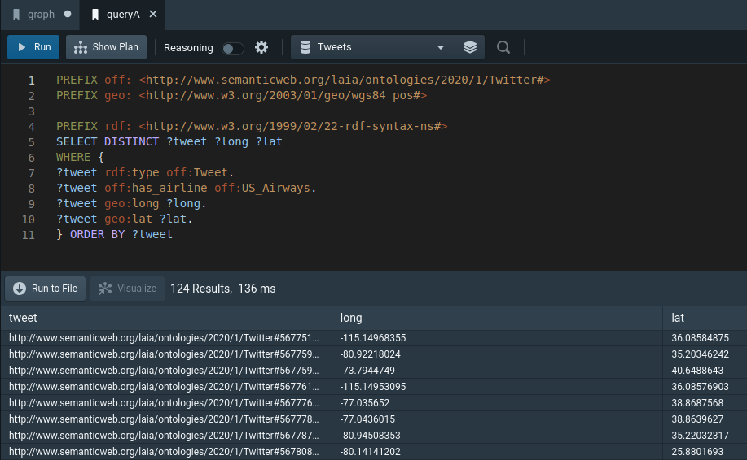

Son 124 resultados 124 resultados calculados el 16/05/2020 en 136 ms. La consulta selecciona los individuos del tipo Tweet y tiene has_airline con el rango específicamente el US_Airways individual. y mostramos el tweet uri, la aerolínea, la geo longitud y la latitud.

B.

PREFIX off: <http://www.semanticweb.org/laia/ontologies/2020/1/Twitter#>

PREFIX geo: <http://www.w3.org/2003/01/geo/wgs84_pos#>

PREFIX rdf: <http://www.w3.org/1999/02/22-rdf-syntax-ns#>

SELECT DISTINCT ?tweet ?confidence

WHERE {

?tweet rdf:type off:Tweet.

?tweet off:has_airline off:Delta.

?tweet off:has_airline_sentiment_confidence ?confidence.

FILTER (xsd:double(?confidence) > 0.7) .

} ORDER BY ?confidence

Son 76 resultados calculados en 16/05/2020 en 495ms. La consulta selecciona las URL del tweet y el valor de confianza, buscando individuos de tipo Tweet con la propiedad de objeto has_airline con el Delta individual como rango, y con Tweet has_airline_sentiment_confidence? Confianza. Filtramos los resultados confianza> 0.7. Ordene los resultados de acuerdo con la confianza.

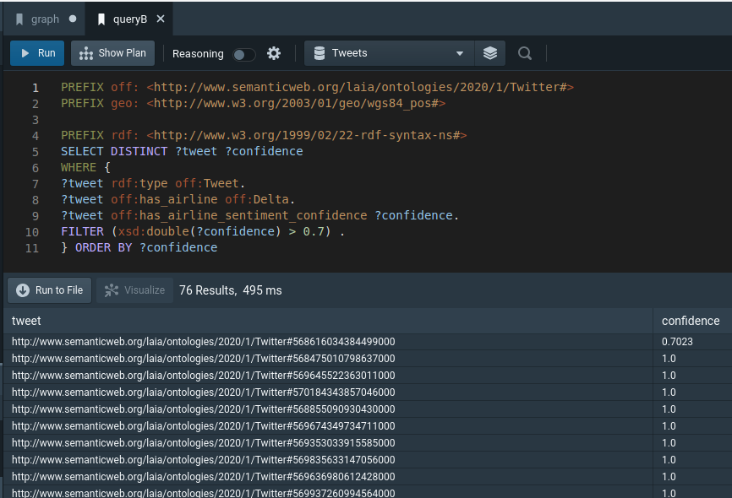

|  |  |
| --- | --- |
| tweet | confidence |
| http://www.semanticweb.org/laia/ontologies/2020/1/Twitter#568616034384499000 | 7.02E-01 |
| http://www.semanticweb.org/laia/ontologies/2020/1/Twitter#568475010798637000 | 1.00E+00 |
| http://www.semanticweb.org/laia/ontologies/2020/1/Twitter#569645522363011000 | 1.00E+00 |
| http://www.semanticweb.org/laia/ontologies/2020/1/Twitter#570184343857046000 | 1.00E+00 |
| http://www.semanticweb.org/laia/ontologies/2020/1/Twitter#568855090930430000 | 1.00E+00 |
| http://www.semanticweb.org/laia/ontologies/2020/1/Twitter#569674349734711000 | 1.00E+00 |
| http://www.semanticweb.org/laia/ontologies/2020/1/Twitter#569353033915585000 | 1.00E+00 |
| http://www.semanticweb.org/laia/ontologies/2020/1/Twitter#569835633147056000 | 1.00E+00 |
| http://www.semanticweb.org/laia/ontologies/2020/1/Twitter#569636980612428000 | 1.00E+00 |
| http://www.semanticweb.org/laia/ontologies/2020/1/Twitter#569937260994564000 | 1.00E+00 |
| http://www.semanticweb.org/laia/ontologies/2020/1/Twitter#568615445596471000 | 1.00E+00 |
| http://www.semanticweb.org/laia/ontologies/2020/1/Twitter#568498114300154000 | 1.00E+00 |
| http://www.semanticweb.org/laia/ontologies/2020/1/Twitter#568216703055876000 | 1.00E+00 |
| http://www.semanticweb.org/laia/ontologies/2020/1/Twitter#568467286333514000 | 1.00E+00 |
| http://www.semanticweb.org/laia/ontologies/2020/1/Twitter#569920515542004000 | 1.00E+00 |
| http://www.semanticweb.org/laia/ontologies/2020/1/Twitter#567671602280923000 | 1.00E+00 |
| http://www.semanticweb.org/laia/ontologies/2020/1/Twitter#569638521817969000 | 1.00E+00 |
| http://www.semanticweb.org/laia/ontologies/2020/1/Twitter#568197789655515000 | 1.00E+00 |
| http://www.semanticweb.org/laia/ontologies/2020/1/Twitter#568501157452231000 | 1.00E+00 |
| http://www.semanticweb.org/laia/ontologies/2020/1/Twitter#569905336380989000 | 1.00E+00 |
| http://www.semanticweb.org/laia/ontologies/2020/1/Twitter#568145883679875000 | 1.00E+00 |
| http://www.semanticweb.org/laia/ontologies/2020/1/Twitter#568204616594166000 | 1.00E+00 |
| http://www.semanticweb.org/laia/ontologies/2020/1/Twitter#568400096586396000 | 1.00E+00 |
| http://www.semanticweb.org/laia/ontologies/2020/1/Twitter#568066927723213000 | 1.00E+00 |
| http://www.semanticweb.org/laia/ontologies/2020/1/Twitter#567781607797305000 | 1.00E+00 |
| http://www.semanticweb.org/laia/ontologies/2020/1/Twitter#570233869212856000 | 1.00E+00 |
| http://www.semanticweb.org/laia/ontologies/2020/1/Twitter#569678787383857000 | 1.00E+00 |
| http://www.semanticweb.org/laia/ontologies/2020/1/Twitter#569696862011134000 | 1.00E+00 |
| http://www.semanticweb.org/laia/ontologies/2020/1/Twitter#567845089508233000 | 1.00E+00 |
| http://www.semanticweb.org/laia/ontologies/2020/1/Twitter#570073705507725000 | 1.00E+00 |
| http://www.semanticweb.org/laia/ontologies/2020/1/Twitter#568041225174954000 | 1.00E+00 |
| http://www.semanticweb.org/laia/ontologies/2020/1/Twitter#568199101981938000 | 1.00E+00 |
| http://www.semanticweb.org/laia/ontologies/2020/1/Twitter#570010882069152000 | 1.00E+00 |
| http://www.semanticweb.org/laia/ontologies/2020/1/Twitter#569271994212069000 | 1.00E+00 |
| http://www.semanticweb.org/laia/ontologies/2020/1/Twitter#568633534627381000 | 1.00E+00 |
| http://www.semanticweb.org/laia/ontologies/2020/1/Twitter#569621047353451000 | 1.00E+00 |
| http://www.semanticweb.org/laia/ontologies/2020/1/Twitter#568916674168136000 | 1.00E+00 |
| http://www.semanticweb.org/laia/ontologies/2020/1/Twitter#569558114447561000 | 1.00E+00 |
| http://www.semanticweb.org/laia/ontologies/2020/1/Twitter#569702870423118000 | 1.00E+00 |
| http://www.semanticweb.org/laia/ontologies/2020/1/Twitter#568196117147464000 | 1.00E+00 |
| http://www.semanticweb.org/laia/ontologies/2020/1/Twitter#568633098474299000 | 1.00E+00 |
| http://www.semanticweb.org/laia/ontologies/2020/1/Twitter#569644634386911000 | 1.00E+00 |
| http://www.semanticweb.org/laia/ontologies/2020/1/Twitter#568984446487167000 | 1.00E+00 |
| http://www.semanticweb.org/laia/ontologies/2020/1/Twitter#568240048384152000 | 1.00E+00 |
| http://www.semanticweb.org/laia/ontologies/2020/1/Twitter#568039128001937000 | 1.00E+00 |
| http://www.semanticweb.org/laia/ontologies/2020/1/Twitter#567842661463241000 | 1.00E+00 |
| http://www.semanticweb.org/laia/ontologies/2020/1/Twitter#567814010914222000 | 1.00E+00 |
| http://www.semanticweb.org/laia/ontologies/2020/1/Twitter#568634780264374000 | 1.00E+00 |
| http://www.semanticweb.org/laia/ontologies/2020/1/Twitter#568611474416906000 | 1.00E+00 |
| http://www.semanticweb.org/laia/ontologies/2020/1/Twitter#567792966690169000 | 1.00E+00 |
| http://www.semanticweb.org/laia/ontologies/2020/1/Twitter#569559833415971000 | 1.00E+00 |
| http://www.semanticweb.org/laia/ontologies/2020/1/Twitter#569889547162669000 | 1.00E+00 |
| http://www.semanticweb.org/laia/ontologies/2020/1/Twitter#569046984369111000 | 1.00E+00 |
| http://www.semanticweb.org/laia/ontologies/2020/1/Twitter#568634515884790000 | 1.00E+00 |
| http://www.semanticweb.org/laia/ontologies/2020/1/Twitter#568920607347384000 | 1.00E+00 |
| http://www.semanticweb.org/laia/ontologies/2020/1/Twitter#568960315888669000 | 1.00E+00 |
| http://www.semanticweb.org/laia/ontologies/2020/1/Twitter#568798264943903000 | 1.00E+00 |
| http://www.semanticweb.org/laia/ontologies/2020/1/Twitter#569235333050577000 | 1.00E+00 |
| http://www.semanticweb.org/laia/ontologies/2020/1/Twitter#568196466503770000 | 1.00E+00 |
| http://www.semanticweb.org/laia/ontologies/2020/1/Twitter#570083989601411000 | 1.00E+00 |
| http://www.semanticweb.org/laia/ontologies/2020/1/Twitter#569154503188070000 | 1.00E+00 |
| http://www.semanticweb.org/laia/ontologies/2020/1/Twitter#570021779521086000 | 1.00E+00 |
| http://www.semanticweb.org/laia/ontologies/2020/1/Twitter#569275580543320000 | 1.00E+00 |
| http://www.semanticweb.org/laia/ontologies/2020/1/Twitter#568041051182617000 | 1.00E+00 |
| http://www.semanticweb.org/laia/ontologies/2020/1/Twitter#569687244031853000 | 1.00E+00 |
| http://www.semanticweb.org/laia/ontologies/2020/1/Twitter#568611024837849000 | 1.00E+00 |
| http://www.semanticweb.org/laia/ontologies/2020/1/Twitter#568982494676173000 | 1.00E+00 |
| http://www.semanticweb.org/laia/ontologies/2020/1/Twitter#568146088416449000 | 1.00E+00 |
| http://www.semanticweb.org/laia/ontologies/2020/1/Twitter#569349960228975000 | 1.00E+00 |
| http://www.semanticweb.org/laia/ontologies/2020/1/Twitter#569566511184126000 | 1.00E+00 |
| http://www.semanticweb.org/laia/ontologies/2020/1/Twitter#568652268305666000 | 1.00E+00 |
| http://www.semanticweb.org/laia/ontologies/2020/1/Twitter#569538135916351000 | 1.00E+00 |
| http://www.semanticweb.org/laia/ontologies/2020/1/Twitter#569044397645386000 | 1.00E+00 |
| http://www.semanticweb.org/laia/ontologies/2020/1/Twitter#568944962311627000 | 1.00E+00 |
| http://www.semanticweb.org/laia/ontologies/2020/1/Twitter#568616851531379000 | 1.00E+00 |
| http://www.semanticweb.org/laia/ontologies/2020/1/Twitter#568992314296820000 | 6.62E+02 |

C.

PREFIX off: <http://www.semanticweb.org/laia/ontologies/2020/1/Twitter#>

PREFIX geo: <http://www.w3.org/2003/01/geo/wgs84_pos#>

PREFIX rdf: <http://www.w3.org/1999/02/22-rdf-syntax-ns#>

SELECT ?user (COUNT(distinct ?tweet) AS ?count)

WHERE {

?tweet rdf:type off:Tweet.

?tweet off:has_user_name ?user

}

GROUP BY ?user

ORDER BY ASC (?count)

|  |  |
| --- | --- |
| user | count |
| http://www.semanticweb.org/laia/ontologies/2020/1/Twitter#scoobydoo9749 | 11 |
| http://www.semanticweb.org/laia/ontologies/2020/1/Twitter#ColtSTaylor | 12 |
| http://www.semanticweb.org/laia/ontologies/2020/1/Twitter#Evan_Flay | 14 |

Esta consulta seleccionará los usuarios que tuitearon, y el número de sus tweets, primero busca individuos de tipo Tweet, luego selecciona a sus usuarios, los agrupa por usuario y los cuenta

C. Bonus

En la pregunta se solicita mostrar al usuario que tuiteó más de 10 tweets para que la consulta se convierta a:

PREFIX off: <http://www.semanticweb.org/laia/ontologies/2020/1/Twitter#>

PREFIX geo: <http://www.w3.org/2003/01/geo/wgs84_pos#>

PREFIX rdf: <http://www.w3.org/1999/02/22-rdf-syntax-ns#>

SELECT ?user (COUNT(distinct ?tweet) AS ?count)

WHERE {

?tweet rdf:type off:Tweet.

?tweet off:has_user_name ?user}

GROUP BY ?user HAVING (?count>10) ORDER BY ASC (?count)

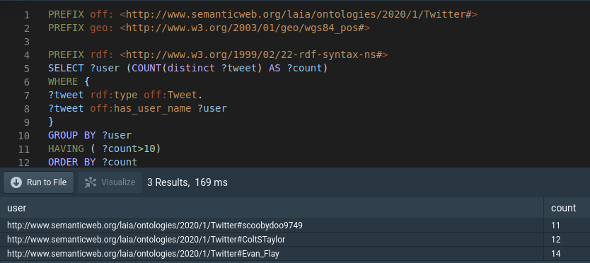

|  |  |
| --- | --- |
| user | count |
| http://www.semanticweb.org/laia/ontologies/2020/1/Twitter#scoobydoo9749 | 11 |
| http://www.semanticweb.org/laia/ontologies/2020/1/Twitter#ColtSTaylor | 12 |
| http://www.semanticweb.org/laia/ontologies/2020/1/Twitter#Evan_Flay | 14 |

La diferencia es que agregamos la parte HAVING. 3 resultados en 169ms.

D.

PREFIX off: <http://www.semanticweb.org/laia/ontologies/2020/1/Twitter#>

PREFIX geosf: <http://www.opengis.net/def/function/geosparql/>

PREFIX rdf: <http://www.w3.org/1999/02/22-rdf-syntax-ns#>

SELECT ?tweet ?airline

WHERE {

?tweet rdf:type off:Tweet;

off:has_airline ?airline;

geosf:nearby("39.87355987" "-75.24730884" 10 <http://qudt.org/vocab/unit#Kilometer> ) .}

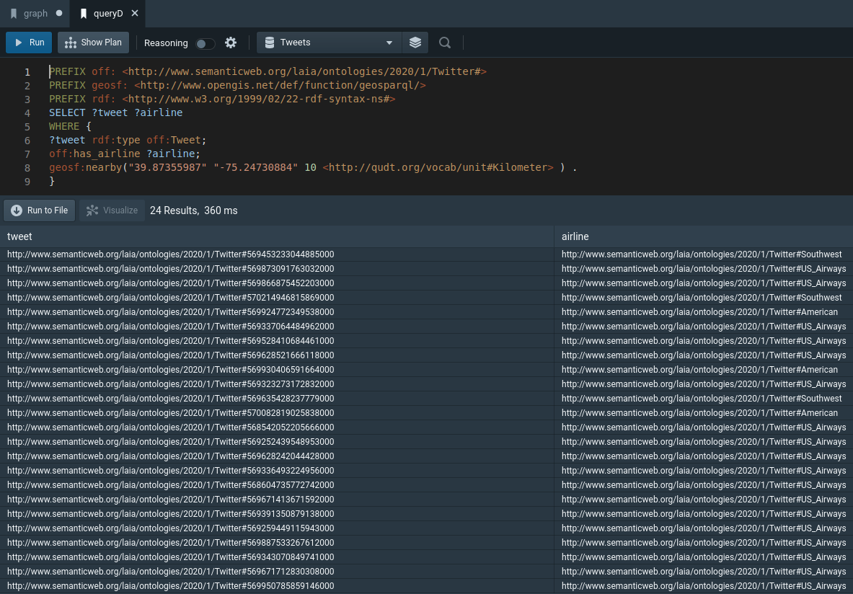

Esta consulta selecciona los tweets individuales y su aerolínea donde la aerolínea se encuentra dentro de los 10 km de un valor geo: long geo: lat, devolviendo sus uri. 24 resultados en 360ms.

|  |  |
| --- | --- |
| tweet | airline |
| http://www.semanticweb.org/laia/ontologies/2020/1/Twitter#569453233044885000 | http://www.semanticweb.org/laia/ontologies/2020/1/Twitter#Southwest |
| http://www.semanticweb.org/laia/ontologies/2020/1/Twitter#569873091763032000 | http://www.semanticweb.org/laia/ontologies/2020/1/Twitter#US_Airways |
| http://www.semanticweb.org/laia/ontologies/2020/1/Twitter#569866875452203000 | http://www.semanticweb.org/laia/ontologies/2020/1/Twitter#US_Airways |
| http://www.semanticweb.org/laia/ontologies/2020/1/Twitter#570214946815869000 | http://www.semanticweb.org/laia/ontologies/2020/1/Twitter#Southwest |
| http://www.semanticweb.org/laia/ontologies/2020/1/Twitter#569924772349538000 | http://www.semanticweb.org/laia/ontologies/2020/1/Twitter#American |
| http://www.semanticweb.org/laia/ontologies/2020/1/Twitter#569337064484962000 | http://www.semanticweb.org/laia/ontologies/2020/1/Twitter#US_Airways |
| http://www.semanticweb.org/laia/ontologies/2020/1/Twitter#569528410684461000 | http://www.semanticweb.org/laia/ontologies/2020/1/Twitter#US_Airways |
| http://www.semanticweb.org/laia/ontologies/2020/1/Twitter#569628521666118000 | http://www.semanticweb.org/laia/ontologies/2020/1/Twitter#US_Airways |
| http://www.semanticweb.org/laia/ontologies/2020/1/Twitter#569930406591664000 | http://www.semanticweb.org/laia/ontologies/2020/1/Twitter#American |
| http://www.semanticweb.org/laia/ontologies/2020/1/Twitter#569323273172832000 | http://www.semanticweb.org/laia/ontologies/2020/1/Twitter#US_Airways |
| http://www.semanticweb.org/laia/ontologies/2020/1/Twitter#569635428237779000 | http://www.semanticweb.org/laia/ontologies/2020/1/Twitter#Southwest |
| http://www.semanticweb.org/laia/ontologies/2020/1/Twitter#570082819025838000 | http://www.semanticweb.org/laia/ontologies/2020/1/Twitter#American |
| http://www.semanticweb.org/laia/ontologies/2020/1/Twitter#568542052205666000 | http://www.semanticweb.org/laia/ontologies/2020/1/Twitter#US_Airways |
| http://www.semanticweb.org/laia/ontologies/2020/1/Twitter#569252439548953000 | http://www.semanticweb.org/laia/ontologies/2020/1/Twitter#US_Airways |
| http://www.semanticweb.org/laia/ontologies/2020/1/Twitter#569628242044428000 | http://www.semanticweb.org/laia/ontologies/2020/1/Twitter#US_Airways |
| http://www.semanticweb.org/laia/ontologies/2020/1/Twitter#569336493224956000 | http://www.semanticweb.org/laia/ontologies/2020/1/Twitter#US_Airways |
| http://www.semanticweb.org/laia/ontologies/2020/1/Twitter#568604735772742000 | http://www.semanticweb.org/laia/ontologies/2020/1/Twitter#US_Airways |
| http://www.semanticweb.org/laia/ontologies/2020/1/Twitter#569671413671592000 | http://www.semanticweb.org/laia/ontologies/2020/1/Twitter#US_Airways |
| http://www.semanticweb.org/laia/ontologies/2020/1/Twitter#569391350879138000 | http://www.semanticweb.org/laia/ontologies/2020/1/Twitter#US_Airways |
| http://www.semanticweb.org/laia/ontologies/2020/1/Twitter#569259449115943000 | http://www.semanticweb.org/laia/ontologies/2020/1/Twitter#US_Airways |
| http://www.semanticweb.org/laia/ontologies/2020/1/Twitter#569887533267612000 | http://www.semanticweb.org/laia/ontologies/2020/1/Twitter#US_Airways |
| http://www.semanticweb.org/laia/ontologies/2020/1/Twitter#569343070849741000 | http://www.semanticweb.org/laia/ontologies/2020/1/Twitter#US_Airways |
| http://www.semanticweb.org/laia/ontologies/2020/1/Twitter#569671712830308000 | http://www.semanticweb.org/laia/ontologies/2020/1/Twitter#US_Airways |
| http://www.semanticweb.org/laia/ontologies/2020/1/Twitter#569950785859146000 | http://www.semanticweb.org/laia/ontologies/2020/1/Twitter#US_Airways |

E.

PREFIX dbo: <http://dbpedia.org/ontology/>

SELECT ?url ?label WHERE {

SERVICE <http://dbpedia.org/sparql/>{

SELECT DISTINCT ?url ?label

WHERE {

?url rdf:type dbo:Airline.

?url rdfs:label ?label.

FILTER(LANG(?label)='en')

}}} ORDER BY(?label)

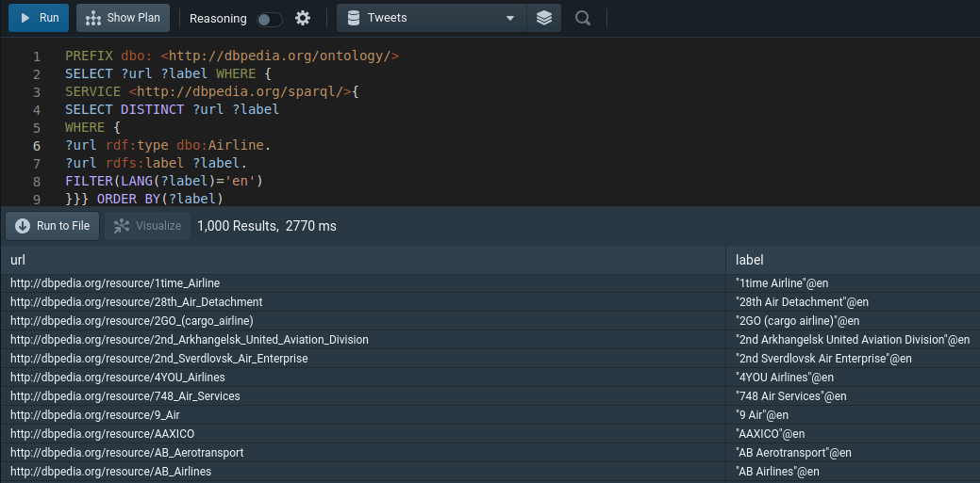

Esta consulta selecciona la uri y las etiquetas de las aerolíneas que utilizan el servicio dbpedia, filtro los resultados para obtener solo los resultados en inglés y realizo el pedido de acuerdo con las etiquetas de las aerolíneas. La consulta devuelve 1000 resultados y se calcula en 2770 segundos. Aunque solo se muestran algunos resultados según lo solicitado en la pregunta 10 resultados.

|  |  |
| --- | --- |
| url | label |
| http://dbpedia.org/resource/1time_Airline | 1time Airline |
| http://dbpedia.org/resource/28th_Air_Detachment | 28th Air Detachment |
| http://dbpedia.org/resource/2GO_(cargo_airline) | 2GO (cargo airline) |
| http://dbpedia.org/resource/2nd_Arkhangelsk_United_Aviation_Division | 2nd Arkhangelsk United Aviation Division |
| http://dbpedia.org/resource/2nd_Sverdlovsk_Air_Enterprise | 2nd Sverdlovsk Air Enterprise |
| http://dbpedia.org/resource/4YOU_Airlines | 4YOU Airlines |
| http://dbpedia.org/resource/748_Air_Services | 748 Air Services |
| http://dbpedia.org/resource/9_Air | 9 Air |
| http://dbpedia.org/resource/AAXICO | AAXICO |
| http://dbpedia.org/resource/AB_Aerotransport | AB Aerotransport |

F.

PREFIX dbo: <http://dbpedia.org/ontology/>

PREFIX off: <http://www.semanticweb.org/laia/ontologies/2020/1/Twitter#>

PREFIX rdf: <http://www.w3.org/1999/02/22-rdf-syntax-ns#>

PREFIX rdfs: <http://www.w3.org/2000/01/rdf-schema#>

SELECT ?tweet WHERE {

?tweet rdf:type off:Tweet; off:has_location ?loc.

?loc rdf:type ?class.

SERVICE <http://dbpedia.org/sparql/>{

SELECT DISTINCT ?loc2 ?label

WHERE {

?loc2 rdf:type dbo:Continent; rdfs:label ?label

}} FILTER(REGEX(?label,"América del Norte"))

?class rdfs:sameAs ?loc2.}

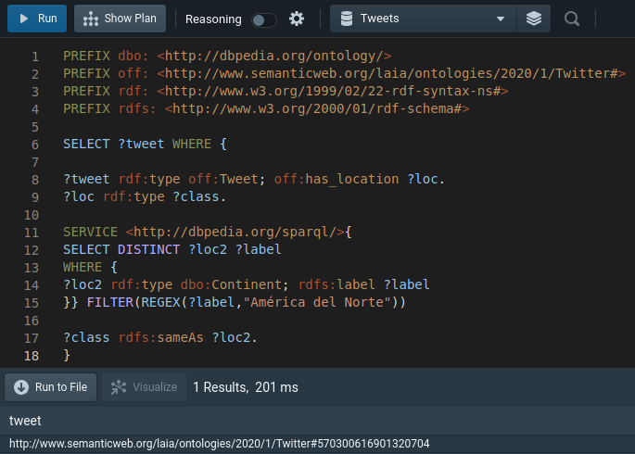

El enfoque que tomé para esta consulta es el siguiente, primero traigo todos los tweets individuales que tienen una ubicación, luego, desde la dbpedia, selecciono las ubicaciones del tipo Continente y las filtro de acuerdo con la etiqueta usando la expresión regex REGEX (etiqueta? , "América del Norte"), Finalmente, la solicitud de que la clase de los tweets sea la misma que la ubicación devuelta por el servicio de dbpedia (que es Norteamérica) usando los rdfs: sameAs. La consulta devuelve 1 resultado y se calcula en 201 ms.

|  |
| --- |
| tweet |
| http://www.semanticweb.org/laia/ontologies/2020/1/Twitter#570300616901320704 |

**Ejercicio 3**

1. El lenguaje de consulta de Neo4J se llama Cypher. Ejecutar cada una de las 1 0  
   consultas del fichero *queries.cyp*. Explicar qué hace cada consulta, qué devuelve y cuántos resultados devuelve, incluyendo una impresión de pantalla que muestra la consulta y los resultados que devuelve (como la impresión de pantalla que se muestra arriba).
2. Pregunta abierta: proponer una consulta para sacar algún dato interesante (en  
   inglés, se diría "insight") sobre los alquileres/anfitriones/usuarios/reseñas de la  
   plataforma Airbnb. Se valorará la originalidad de la propuesta (original significa  
   que da a ver algo que "no salta a la vista" y que no copia las consultas ya  
   propuestas).  
   Se debe presentar la consulta con una explicación de qué hace y para qué puede servir y una impresión de pantalla de los resultados.
3. En el fichero graph. cyp se encuentran consultas que utilizan algoritmos de grafos.  
   C.1 . La base de datos contiene un PageRank calculado. Para ello hemos ejecutado la consulta 1 , que calcula el valor de PageRank para cada nodo del grafo.   
   Ejecutar la consulta 2. Proporcionar la impresión de pantalla de los resultados.  
   Modificar la consulta 2 para imprimir para cada Host, además de su valor de  
   PageRank, el número de Listing que tiene. Hay una diferencia entre el orden  
   PageRank y el orden de número de listings? Cómo explicarías el resultado?  
   C.2. La consulta 3 utiliza el algoritmo de grafo llamado "Label Propagation Algorithm". Este algoritmo encuentra comunidades de nodos. En la página de Neo4J sobre LPA hay una explicación de cómo funciona el algoritmo  
     
   La consulta 3 utiliza LPA para buscar comunidades de nodos de cualquier tipo de nodos (primer argumento = null) y cualquiera relación (segundo argumento = null) y asigna el número de la comunidad a los nodos con el atributo 'community'. La base de datos ya tiene ejecutada la consulta 3.  
   Ejecutar las consultas 4.1 y 4.2. Dar una impresión de pantalla de los resultados de la ejecución de 4.1 y 4.2. ¿Cuántas comunidades con más de un Listing se han encontrado? ¿Qué tienen en común los nodos dentro de una misma comunidad? Dar un ejemplo con una impresión pantalla.

*Solución*

A

// 1

MATCH (u:User) WHERE u.user_id="23537225" RETURN u;

Esta consulta hace coincidir al usuario con user_id = "23537225" y devuelve un resultado con el nombre "name": "Cecilia", "pagerank": 0.8624136625789106, "community": 21116, "user_id": "23537225".

// 2

MATCH (l:Listing) RETURN COUNT(l) AS num_listings;

Esta consulta cuenta y devuelve el número de listados bajo el encabezado "num_listing". Hay 21116 avisos.

// 3

MATCH (l:Listing) RETURN l.name AS name, l.summary AS summary limit 10;

Esta consulta devuelve los nombres y los resúmenes de 10 listados bajo los títulos "nombre" y "resumen", respectivamente.

// 4

MATCH p=(u:User)-[:WROTE]->(r:Review)-[:REVIEWS]->(l:Listing) RETURN p LIMIT 1;

Esta consulta devuelve gráficos que muestran a los usuarios que han escrito revisiones en los listados, la consulta se limita a devolver solo 1 resultado.

// 5

MATCH (r:Review) WHERE r.date.year=2020 RETURN r.date.month, count(r) AS num_reviews ORDER BY num_reviews DESC;

Esta consulta busca contar las revisiones que se han escrito en el año 2020, según el mes del año, y ordenar los resultados según los meses con la mayoría de las revisiones al mínimo (orden descendente).

// 6

MATCH (r:Review)-[:REVIEWS]->(l:Listing) WITH l,COUNT(r) AS num_reviews WHERE num_reviews>100 RETURN l.name AS name, num_reviews ORDER BY num_reviews DESC LIMIT 10

Esta consulta devuelve el nombre y el número de revisiones para: listados que recibieron más de 100 revisiones y se muestran en orden descendente, la consulta se limita a mostrar solo 10 resultados.

// 7

MATCH (l:Listing) WHERE NOT (l)-[:REVIEWS]-() RETURN l;

devuelve todos los listados que tienen revisiones (su campo: REVIEWS no es nulo)

por curiosidad quería ver el número de listados en la consulta 7, así que ejecuté "MATCH (l:Listing) WHERE NOT (l)-[:REVIEWS]-() RETURN count(l);" son 5171, lo que significa que 5171 de 21115 listados tienen reseñas.

// 8

MATCH (n:Host)-[:HOSTS]->(l:Listing) RETURN DISTINCT n.host_id as id, n.name as name, count(distinct l) as number_listings ORDER BY number_listings DESC LIMIT 5;

Esta consulta devuelve el nombre distintivo, la ID de los hosts y el recuento de sus listados distintos ordenándolos en orden descendente y limitando la consulta a 5 resultados.

// 9

MATCH p=(n:Listing)<-[*]-(u:User) WHERE u.user_id="23537225" RETURN p

En lugar de describir una ruta larga utilizando una secuencia de muchos nodos y descripciones de relación en un patrón, [*] donde se pueden omitir ambos límites, permitiendo rutas de cualquier longitud, que devuelve todos los resultados que implican una relación entre el usuario con el u .user_id = "23537225" y cualquier listado. aparece como un gráfico que muestra 5 nodos, 4 relaciones que expresan dos saludos sobre Cecilia escribiendo dos revisiones para dos listados (1 revisión para cada listado como se muestra en la imagen).

//10

MATCH (u:Listing)-[:REVIEWS]-(r:Review) WITH u, count(r) as num_reviews WHERE u.summary<>"" AND num_reviews<5 RETURN u.name as name, u.summary as summary, num_reviews LIMIT 5

Devuelve el nombre de los listados, el RESUMEN sobre estos listados y el número de revisiones para listados que reciben menos de 5 revisiones. y también limite los resultados a solo 5 resultados.

B. // Pregunta abierta: posible solución para encontrar los listados que son más rentables:

MATCH (r1:Review)-[:REVIEWS]->(l:Listing) WHERE r1.date.year=2020 and (r1.comments CONTAINS "definitely stay" or r1.comments CONTAINS "definitely recommend" or r1.comments CONTAINS "highly recommend") WITH l, COUNT(r1) AS num_reviews

MATCH (r2:Review)-[:REVIEWS]->(l) WHERE r2.date.year=2020 WITH l,COUNT(r2) AS num_reviews2 WHERE num_reviews2>30

RETURN l.name AS name, l.listing_id AS ID, num_reviews2 ORDER BY num_reviews2 DESC

La hipótesis que intenté probar aquí es que podría haber una relación entre las revisiones positivas de un listado y el número de veces que este listado ha sido alquilado. La explicación es la siguiente:

Primero, recibo los listados que recibieron críticas en 2020 y estas revisiones contienen palabras positivas en los comentarios. luego, verifico cuál de los listados resultantes ha recibido al menos 30 comentarios en 2020. el resultado es que hay 27 listados, y algunos de ellos con el número de comentarios que llegan a 100. Lo que puede sugerir que existe una correlación entre el cantidad de comentarios positivos y cuántas veces se alquila un listado (rentabilidad).

C.1 Consulta 2:

Modificar la consulta 2 para imprimir para cada Host, además de su valor de PageRank, el número de Listing que tiene. Hay una diferencia entre el orden PageRank y el orden de número de listings? Cómo explicarías el resultado?

MATCH (n:Host)-[HOSTS]->(l:Listing) WITH n, COUNT(l) AS num_listing

RETURN n.name, num_listing ,n.pagerank ORDER BY n.pagerank DESC LIMIT 25

Sí, hay una diferencia entre el orden según el rango de página y el orden según el número de listado, a veces un host con menos número de listados tiene un valor de rango de página más alto que un host con más número de listados, como el cálculo del PageRank toma en consideración varios parámetros (esto incluye según la documentación de los enlaces Neo4j que van al nodo y también los enlaces que salen del nodo, etc.).

C2. // 4.1

MATCH (n:Listing) WITH n.community as community, count(n) AS num WHERE num>1 RETURN community, num ORDER BY num ASC

// 4.2

MATCH (n:Listing) WITH n.community as community, count(n) AS num WHERE num>1 RETURN community, num ORDER BY num DESC

Numero de comunidades 2633

//

MATCH (n:Listing) where n.community=21116 RETURN n

Esto muestra que los listados dentro de la misma comunidad comparten el mismo campo n.community.